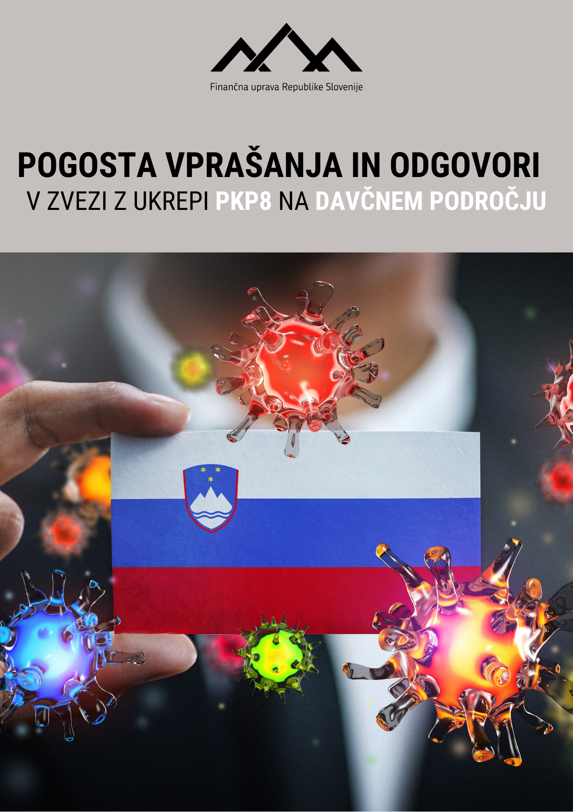
KAZALO

I. POVRAČILO DELA MINIMALNE PLAČE V OBLIKI MESEČNE SUBVENCIJE 3
1. Kdo je upravičen do povračila dela minimalne plače v obliki mesečne subvencije? 3
2. V kakšni višini se izplača mesečna subvencija minimalne plače? 3
3. Kateri delodajalci so upravičeni do subvencije minimalne plače? 3
4. Za katero obdobje je delodajalec upravičen do povračila subvencije minimalne plače? 4
5. Ali je podjetje, ki zamuja z izplačilom plače v obdobju od januar do junij 2021 upravičeno do subvencije MP? 4
6. Kako delodajalec pridobi subvencijo minimalne plače? 4
7. V katerem primeru mora delodajalec vrniti prejeto subvencijo minimalne plače? 4
II. ZNIŽANJE MINIMALNE OSNOVE ZA OBRAČUN PRISPEVKOV ZA DELAVCE V DELOVNEM RAZMERJU 5

POVRAČILO DELA MINIMALNE PLAČE V OBLIKI MESEČNE SUBVENCIJE

Kdo je upravičen do povračila dela minimalne plače v obliki mesečne subvencije?
Na podlagi 29. člena Zakona o dodatnih ukrepih za omilitev posledic COVID-19 - ZDUOP je delodajalec za vsakega delavca, katerega plača za polni delovni čas, brez dodatkov, določenih z zakoni in drugimi predpisi ter s kolektivnimi pogodbami, dela plače za delovno uspešnost in plačila za poslovno uspešnost, dogovorjeno s kolektivno pogodbo ali pogodbo o zaposlitvi, ne presega zneska, določenega v skladu z Zakonom o minimalni plači - ZMinP, upravičen do povračila dela minimalne plače v obliki mesečne subvencije v višini 50 eurov.

V kakšni višini se izplača mesečna subvencija minimalne plače?
Mesečna subvencija minimalne plače za polni delovni čas se izplača v višini 50 eurov. Če ima delavec sklenjeno pogodbo o zaposlitvi s krajšim delovnim časom ali opravi delo v krajšem delovnem času od polnega, ima delodajalec pravico do subvencije minimalne plače sorazmerno delovnemu času, za katerega je delavec sklenil pogodbo o zaposlitvi oziroma opravil delo.

Kateri delodajalci so upravičeni do subvencije minimalne plače?
Delodajalci v zasebnem sektorju, torej delodajalci, ki niso neposredni in posredni uporabniki proračuna Republike Slovenije in občinskih proračunov so upravičeni do subvencije minimalne plače. Delodajalci, ki so neposredni in posredni uporabniki proračuna Republike Slovenije in občinskih proračunov, tuja diplomatska predstavništva in konzulati, mednarodne organizacije, predstavništva mednarodnih organizacij ter institucije, organi in agencije Evropske unije v Republiki Sloveniji, niso upravičeni do subvencije minimalne plače.
Delodajalec tudi ni upravičen do subvencije minimalne plače za zaposlene v programu javnih del.
Opredelitev neposrednih in posrednih uporabnikov proračuna je v skladu s 5. in 6. točko prvega odstavka 3. člena Zakona o javnih financah - ZJF sledeča:
- neposredni uporabniki proračuna: državni oziroma občinski organi ali organizacije ter občinska uprava;
- posredni uporabniki proračuna: javni skladi, javni zavodi in agencije, katerih ustanovitelj je država oziroma občina.

Podrobneje so neposredni in posredni uporabniki proračunov urejeni v Pravilniku o določitvi neposrednih in posrednih uporabnikov državnega in občinskih proračunov - Pravilnik, in sicer:
2. člen Pravilnika določa neposredne uporabnike državnega oziroma občinskih proračunov, ki so:
1. državni ter občinski organi in organizacije, vključno z občinsko upravo, ki so ustanovljeni z zakonom, občinskim odlokom ali drugim pravnim aktom (5. in 6. točka prvega odstavka 3. člena ZJF) in
2. ožji deli občin, ki so pravne osebe (prvi odstavek 1. člena ZJF).

- člen Pravilnika določa posredne uporabnike državnega ali občinskega proračuna, ki so pravne osebe:
1. ki so organizirane v pravno organizacijski obliki javni zavod, javna agencija ali javni sklad, 2. katerih ustanovitelj in lastnik je država oziroma občine,
3. ki izvajajo javno službo, dejavnost v javnem interesu ali druge naloge, s katerimi se izvajajo javne funkcije in
4. ki sredstva za financiranje pridobivajo iz državnega ali občinskih proračunov, Zavoda za zdravstveno zavarovanje Slovenije ali Zavoda za pokojninsko in invalidsko zavarovanje Slovenije in drugih virov.

Kot posredni uporabniki se obravnavajo tudi:
1. Zavod za zdravstveno zavarovanje Slovenije in Zavod za pokojninsko in invalidsko zavarovanje Slovenije;
2. javni zavodi, javne agencije ter javni skladi, katerih ustanovitelji so posredni uporabniki;
3. samoupravne narodnostne skupnosti in
4. Kmetijsko gozdarska zbornica ter javni zavodi, katerih ustanovitelj je Kmetijsko gozdarska zbornica.

Kot posredni uporabnik državnega ali občinskega proračuna se ne šteje pravna oseba, ki je organizirana kot delniška družba, družba z omejeno odgovornostjo, javni gospodarski zavod, ali v drugi pravnoorganizacijski obliki, čeprav ima v firmi besedo zavod, sklad ali agencija.
Uprava Republike Slovenije za javna plačila ima vzpostavljen spletni Register proračunskih uporabnikov, ki omogoča neposredni dostop do poimenskega seznama vseh proračunskih uporabnikov (zajeti vsi neposredni in posredni uporabniki proračuna na državni kot lokalni ravni), ki je dosegljiv na naslovu: https://www.gov.si/zbirke/storitve/spletni-register-proracunskih-uporabnikov-irpu/.

Za katero obdobje je delodajalec upravičen do povračila subvencije minimalne plače?
Delodajalec je do subvencije minimalne plače upravičen za plače za opravljeno delo od 1. januarja do vključno 30. junija 2021.

Ali je podjetje, ki zamuja z izplačilom plače v obdobju od januar do junij 2021 upravičeno do subvencije MP?
Na podlagi Zakona o delovnih razmerjih – ZDR-1 mora biti plača izplačana najkasneje 18 dni po preteku plačilnega obdobja (primeroma torej 18. februarja za opravljeno delo v januarju). Po preteku tega roka preide delodajalec zaradi neizplačila v zamudo.
Ne glede na zamudo pri izplačilu plače delodajalec izjavo predloži najpozneje do konca meseca za subvencijo minimalne plače za pretekli mesec, vendar najpozneje do konca julija 2021. Izjave za izplačilo subvencije MP po koncu julija 2021 ne bo več možno vlagati.

Kako delodajalec pridobi subvencijo minimalne plače?
Za pridobitev subvencije minimalne plače delodajalec preko portala eDavki FURS predloži izjavo, s katero izjavlja, da je zaposlenemu obračunal in izplačal plačo iz prvega odstavka 29. člena ZDUOP. Za pravilnost izjave delodajalec kazensko in materialno odgovarja. Izjavo predloži najpozneje do konca meseca za subvencijo minimalne plače za pretekli mesec, vendar najpozneje do konca julija 2021. Izjava bo na eDavkih na voljo najpozneje do 20. marca 2021. O dejanski možnosti oddaje izjave bo FURS obvestil zavezance na svoji spletni strani.

FURS bo izplačal subvencijo najpozneje do 20. v mesecu, ki sledi mesecu oddaje izjave.

V katerem primeru mora delodajalec vrniti prejeto subvencijo minimalne plače?
Delodajalec, ki je uveljavil subvencijo, mora v primeru, da je od uveljavitve tega zakona prišlo do izplačila dobička, nakupov lastnih delnic ali lastnih poslovnih deležev, izplačil nagrad poslovodstvu oziroma dela plač za poslovno uspešnost poslovodstvu, izplačanih v letu 2021 oziroma za leto 2021, o tem seznaniti FURS. Prejeta sredstva mora vrniti po vročitvi odločbe, skupaj z zakonsko določenimi zamudnimi obrestmi, ki tečejo od dneva uveljavitve pravic iz tega zakona do dneva vračila.

Izjava s katero bo delodajalec seznanil FURS, da mora vrniti prejeto pomoč bo na voljo na eDavkih. O dejanski možnosti oddaje izjave bo FURS obvestil zavezance prek eDavkov.

ZNIŽANJE MINIMALNE OSNOVE ZA OBRAČUN PRISPEVKOV ZA DELAVCE V DELOVNEM RAZMERJU

Z 28. členom ZDUOP se znižuje najnižja osnova za obračun prispevkov od plače in nadomestila plače, ki je na podlagi Zakona o pokojninskem in invalidskem zavarovanju – ZPIZ-2 določena v višini 60 % zadnje znane povprečne letne plače zaposlenih v Republiki Sloveniji, preračunane na mesec. Ne glede na četrti odstavek 144. člena in drugi odstavek 152. člena ZPIZ-2 je najnižja osnova za obračun prispevkov od plače in nadomestila plače za plače in nadomestila plače, izplačane za mesece od julija do decembra 2021, minimalna plača.

